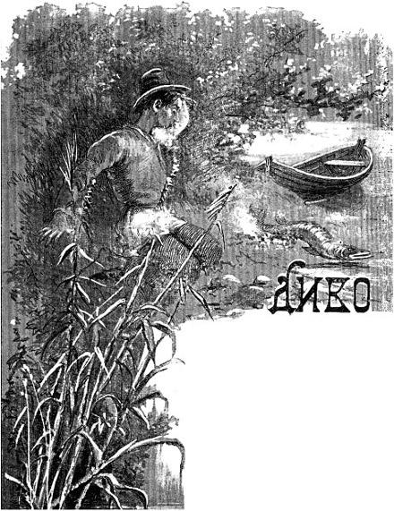Жил-был рыбак. Раз поехал он на озеро, закинул сеть и вытащил щуку; вылез на берег, развел огонек и начал эту щуку поджаривать: один бок поджарил, поворотил на другой. Вот и совсем готово — только бы съесть, а щука как прыгнет с огня, да прямо в озеро.— Вот диво, — говорит рыбак, — жареная рыба опять в воду ушла…— Нет, мужичок, — отзывается ему щука человечьим голосом, — это что за диво! Вот в этакой-то деревне живет охотник, так с ним точно было диво; сходи к нему, он сам тебе скажет.Рыбак пошел в деревню, разыскал охотника, поклонился ему:— Здравствуй, добрый человек!— Здравствуй, земляк! Зачем пришел?— Да вот так и этак, расскажи: какое с тобой диво было?— Слушай, земляк! Было у меня три сына, и ходил я с ними на охоту. Раз мы целый день охотились и убили три утки; ввечеру пришли в лес, развели огонь, ощипали уток и стали варить их к ужину; сварили и уселись было за трапезу. Вдруг старик идет: «Хлеб-соль, молодцы!» — «Милости просим, старичок!»Старик подсел, всех уток съел да на закуску старшего сына моего проглотил. Остался я с двумя сыновьями.На другой день встали мы поутру и пошли на охоту; целый день исходили, трех уток убили, а ввечеру развели в лесу огонек и готовим ужин. Опять старик идет: «Хлеб-соль, молодцы!» — «Милости просим, старичок!»Он сел, всех уток съел да середним сыном закусил. Остался я с одним сыном.Вернулись домой, переспали ночь, а утром опять на охоту. Убили мы трех уток, развели огонек, живо сварили их и только было ужинать собрались, как тот же самый старик идет: «Хлеб-соль, молодцы!» — «Милости просим, старичок!» Он сел, всех уток съел да меньшим сыном закусил.Остался я один как перст; переночевал ночь в лесу, на другой день стал охотиться и столько настрелял птицы, что едва домой дотащил. Прихожу в избу, а сыновья мои лежат на полатях — все трое живы и здоровы!Рыбак выслушал и говорит:— Вот это диво так диво!— Нет, земляк, — отвечает охотник, — это что за диво! Вот в таком-то селе у такого-то мужика так подлинно диво сотворилося; пойди к нему, сам узнаешь.Рыбак пошел в село, разыскал этого мужика, поклонился ему:— Здравствуй, дяденька!— Здравствуй, земляк! Зачем пришел?— Так и так, расскажи, какое с тобой диво приключилося?— Слушай! — говорит. — С молодых лет моих жил я с женою, и что же? Завела она полюбовника. Мне-то самому и невдомек это, да люди сказали. Вот один раз собрался я в лес за дровами, запряг лошадь, выехал за околицу; постоял с полчаса времени, вернулся потихоньку и спрятался на дворе.Как стемнело, слышу я, что моя хозяйка с своим другом в избе гуляет; побежал в избу и только было хотел проучить жену маленько, а она ухватила палку, ударила меня по спине и сказала: «Доселева был ты мужик, а теперь стань черным кобелем!»В ту ж минуту обернулся я собакою; взяла она ухват и давай меня возить по бокам: била, била и выгнала вон.Выбежал я на улицу, сел на завалинку и думаю: авось жена опомнится да сделает меня по-старому человеком. Куда тебе! Сколько ни терся я около избы, не мог дождаться от злой бабы милости. Бывало — откроет окно да горячим кипятком так и обдаст всего, да все норовит, как бы в глаза попасть! А кормить совсем не кормит, хоть с голоду околевай!Нечего делать, побежал я в чистое поле; вижу — мужик стадо быков пасет. Пристал я к этому стаду, начал за быками ходить: который от стада отобьется — я сейчас пригоню; а волкам от меня просто житья не стало — ни одного не подпущу.Увидал мужик мое старание, начал меня кормить и поить, и так он на меня положился, что не стал и за стадом ходить: заберется, бывало, в деревню и гуляет себе сколько хочется. Говорит ему как-то барин: «Послушай, пастух! Ты все гуляешь, а скот один в поле ходит; этак не годится! Пожалуй, вор придет, быков уведет». — «Нет, барин! Я на своего пса крепко надеюсь; никого не подпустит». — «Рассказывай! Хочешь, я сейчас любого быка уведу?» — «Нет, не уведешь!»Поспорили они, ударились об заклад о трех стах рублях и отдали деньги за руки.Барин пошел в поле и только за быка — как я кинулся, всю одежу на нем в клочки изорвал, так-таки и не допустил его. Мой хозяин получил заклад и с той поры возлюбил меня пуще прежнего: иной раз сам не доест, а меня непременно накормит.Прожил я у него целое лето и захотел домой побывать. «Посмотрю, — думаю себе, — не смилуется ли жена, не сделает ли опять человеком?» Прибежал к избе, начал в дверь царапаться; выходит жена с палкою, ударила меня по спине и говорит: «Ну, бегал ты черным кобелем, а теперь полети дятлом».Обернулся я дятлом и полетел по лесам, по рощам. Пристигла холодная зима; есть крепко хочется, а корму нету и достать негде. Забрался я в один сад, вижу — стоит на дереве птичья принада [ловушка].«Дай полечу в эту принаду; пусть меня ребятишки поймают, авось кормить станут, да в избе и теплей зимовать будет!» Вскочил в западню, дверцы захлопнуло: взяли меня ребятишки, принесли к отцу:— Посмотри, тятя, какого мы дятла поймали!А ихний отец сам был знахарь; тотчас узнал, что я человек, не птица; вынул меня из клетки, посадил на ладонь, дунул на меня — и обернулся я по-прежнему мужиком. Дает он мне зеленый прутик и сказывает: «Дождись, брат, вечера и ступай домой, да как войдешь в избу — ударь свою жену этим прутиком и скажи: „Была ты, жена, бабою, а теперь будь козою!“» Взял я зеленый прутик, прихожу домой вечером, потихохоньку подкрался к своей хозяйке, ударил ее прутиком и говорю: «Была ты, жена, бабою, а теперь будь козою!» В ту ж минуту сделалась она козою; скрутил я ее за рога веревкою, привязал в сарае и стал кормить ржаною соломою.Так целый год и держал ее на соломе; а потом пошел к знахарю: «Научи, земляк, как обернуть мою козу бабою».Он дал мне другой прутик: «На, брат! Ударь ее этим прутиком и скажи: „Была ты козою, а теперь стань бабою!“»Я воротился домой, ударил мою козу прутиком: «Была ты, говорю, козою, а теперь стань бабою!» Обернулась коза бабою; тут хозяйка моя бросилась мне в ноги, стала плакать, просить прощения, заклялась-забожилась жить со мною по-божьему. С тех пор живем мы с ней благополучно в любви и согласии.— Спасибо, — сказал рыбак, — это подлинно диво дивное!

